安踏国旗服上市微博效果营销
广 告 主：安踏
所属行业：服饰行业
执行时间：2020.07.24-07.31
参选类别：效果营销类
营销背景
国潮是近年来众多中国运动品牌重新争夺品牌溢价中的营销“新故事”，安踏这一次需要利用自身冬奥会赞助商的身份优势，结合“国旗款”产品线向消费者，特别是年轻消费者传递一个不同于“中国李宁”们的营销故事。
营销目标
安踏对于这次在微博的效果营销提出了四大营销目标。
- 点燃“国旗款”运动服社交声量。主要衡量KPI是品牌和产品内容在微博的曝光量；
- 提高消费者对产品及品牌内容的互动意愿。主要衡量KPI是产品及品牌内容的互动数，互动率，互动成本；
- 为品牌沉淀社交资产。主要衡量KPI是Awareness沉淀数据以及消费者兴趣沉淀；
- 购买转化。主要衡量KPI是最终天猫店铺到店率、成交额以及ROI。
这次效果营销显示了安踏集团数字化转型战略的“野心”，将“国旗款”运动服给消费者带来的文化自信与喜爱表达情绪的社交人群对应，精准找到沟通触点。再通过阿里电商端和微博社交端数据结合的方式筛选潜在目标，将品牌信息送达到TA的眼前。这种模式在疫情背景下填补了品牌线下销售动力的不足并为之后的营销积累数字资产。
策略与创意
案例视频：https://hd.weibo.com/senior/view/30964
人群洞察：“国旗款”产品为年轻消费者提供了一个抒发爱国热情的载体，特别是在当下复杂的国际环境中，国旗赋予了更重要的意义，它不是任何IP，而是对国家的认可以及民族自信的集中表达。它突破了产品本身，代表了一种态度。这让人群划分和筛选时不再拘泥于圈层和喜好的层面，而是挖掘人群的电商属性和社交讨论中的态度表达。
基于洞察，推出以下策略：
情感营销：通过情感话题吸引全网用户关注，通过明星，kol等多圈层传播，为新品引爆社交声量。
效果营销：
1.传播策略：围绕人群特质，结合明星以及发布会走秀热点，制作具有沟通力的素材。
2.人群策略：品牌借助U微计划，精准圈定微博、阿里妈妈双平台兴趣人群。
微博侧圈选：品牌关注人群、竞品粉丝、体育运动关键词人群和奥运关注人群等；
阿里Uni-desk侧圈选：安踏电商私域人群、运动服相关人群、品牌搜索人群、国朝相关人群等；
Uni-desk的人群包与微博上用户的UID进行匹配，综合安踏目标人群包上传至微博超级粉丝通的数据市场。通过系统筛选和优化，开启智能投放。微博与阿里两大平台圈选人群形成互补，帮助品牌有效筛选目标人群。
3.投放优化策略：采用分阶段的投放结构，预热期对目标人群包进行通投（7月24日到7月27日） 售卖期（28日到31日）选取曝光量和转化率综合偏上的人群包作为定投人群。
执行过程/媒体表现
情感话题收割，明星KOL攻陷心智
7月24日情感话题#因为生而不息#高能上线，武大靖、隋文静、徐嘉余，吴静钰四位奥运选手，关晓彤，朗朗，张豆豆等明星共同发博引起全网关于国旗服的热议。奥运选手对国旗服的表白激发了年轻网友的爱国之心，品牌话题#因为生而不息#点燃新品社交声量，为直播预热。
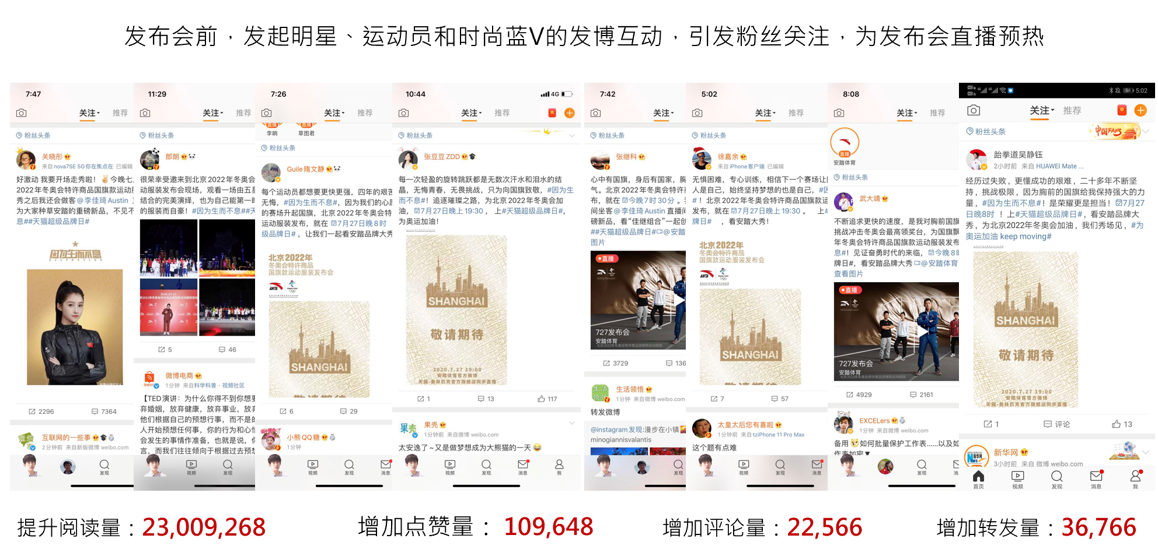
微博全程直播新品发布会。直播间品牌强势展示，铺垫新品氛围，同时制定购物车推荐，促进用户后链路加购行为，为新品销售蓄水。
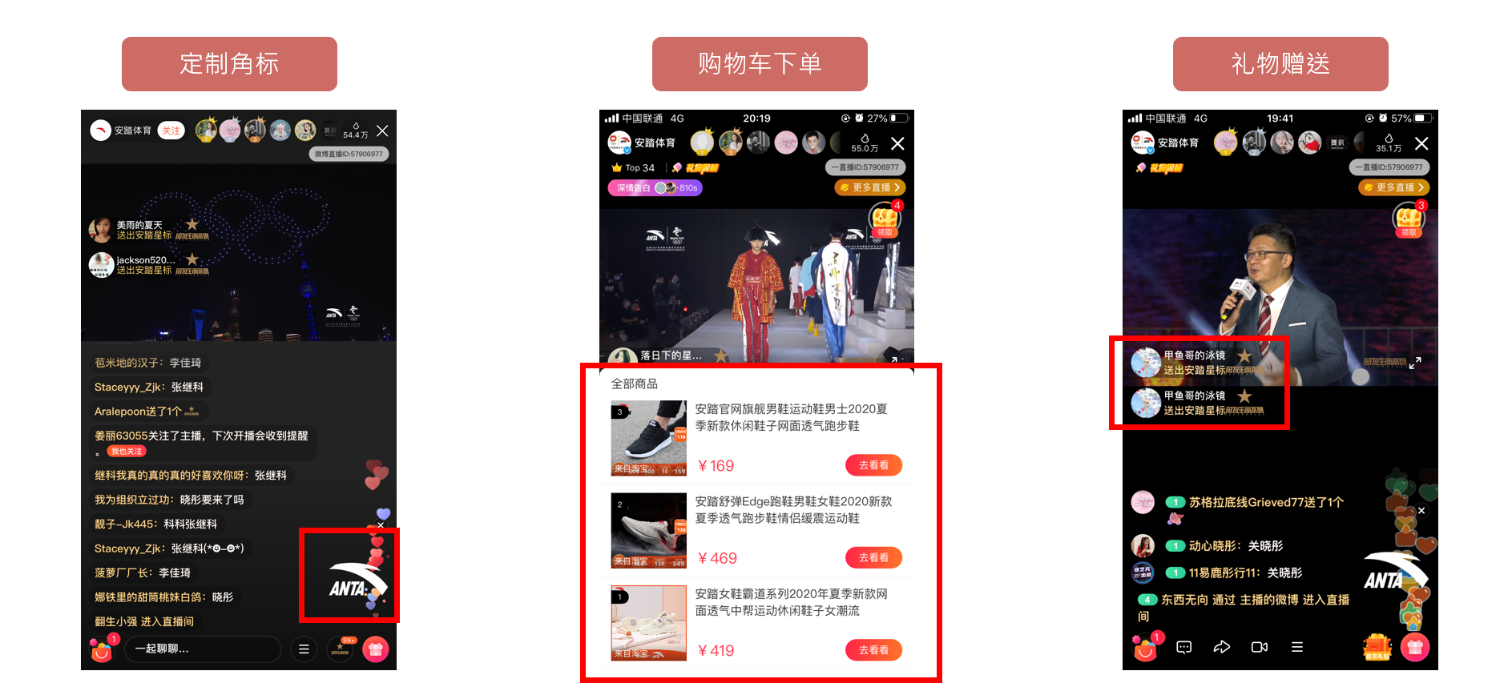
精准锁定人群，u微计划直达电商
1．素材创意：结合冬奥会“国旗款”元素定制的展示banner和具有爱国情怀和对国家情感抒发的态度话题使传播素材极具沟通力。
2．情感激励：在认知关注阶段，多以撩动情感和视觉冲击的国旗款代言群星素材和发布会走秀素材。引发用户关注和购买。
3．优化过程：采用分阶段的投放结构，预热期（7月24日到7月27日）对目标人群包进行通投并沉淀数据， 售卖期（28日到31日）选取曝光量和转化率综合偏上的人群包作为定投人群。
首先结合微博平台提供的社交数据和阿里平台提供的消费者数据，将社交场景中的人群特点和消费者购买场景中的数据交叉测算，找到有效的沟通触点，并根据触点制作沟通素材。例如：社交场景下分享运动生活的人群和购买场景中选择运动品牌的人群进行交叉，对这样身份鲜明的人群投放“国旗款”因为生而不息代言群星素材，彰显“同款”的魅力。
然后在7月24日到27日期间进行预热阶段投放，先将阿里和微博的27组人群包进行全量投放，达到扩大社交声量，引起全网关注的效果。同时收集数据反馈，找到曝光量和转化率综合偏上的人群作为售卖期投放的重点目标。
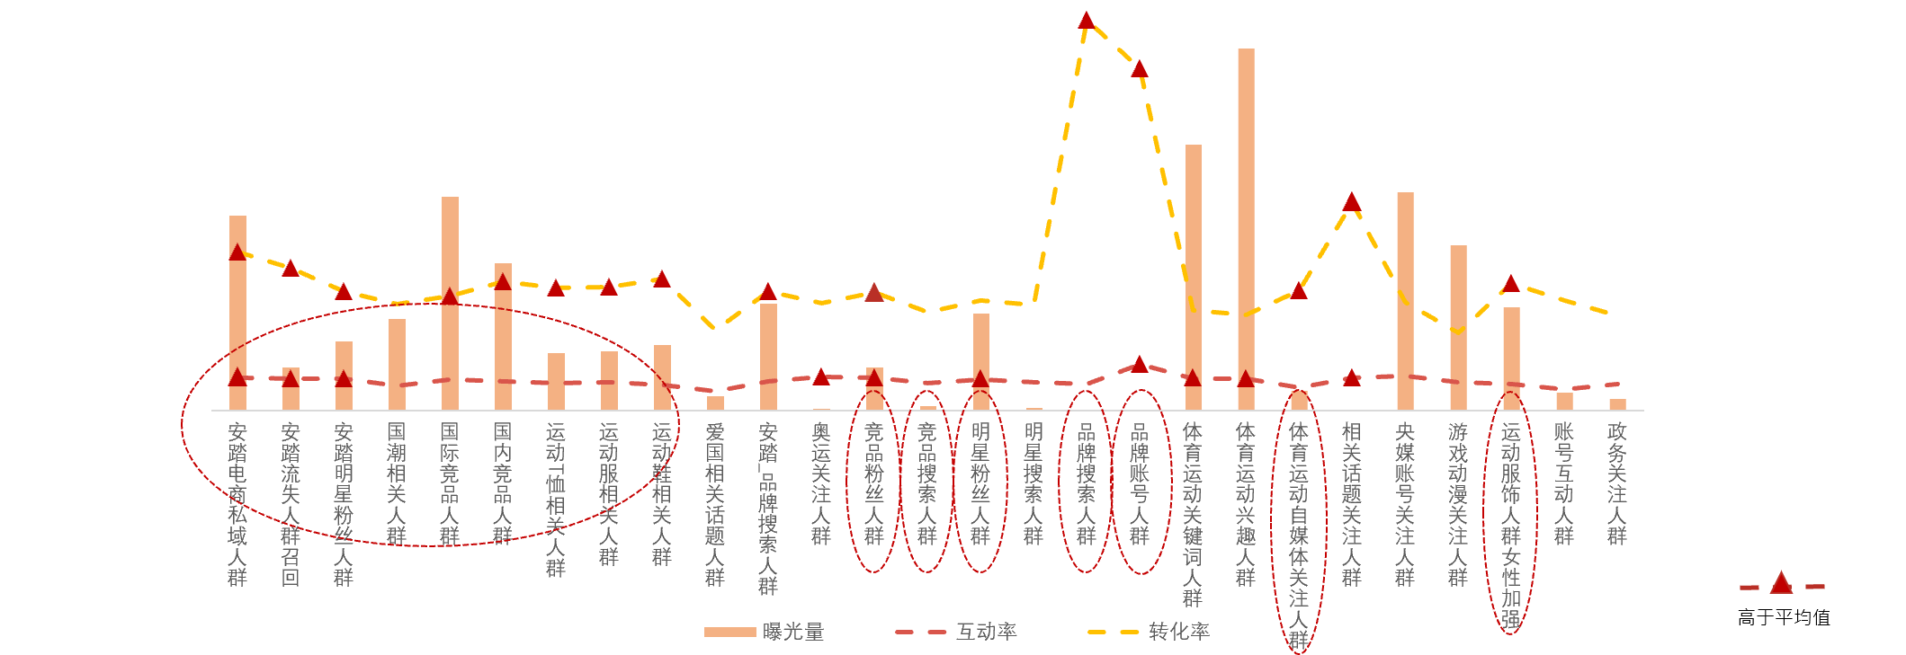
在售卖阶段，先以安踏电商私域人群、安踏流失人群、品牌账号人群为核心，重点突破；相关话题关注人群及运动鞋相关人群，微博互动率尚可，不断通过反馈调整比重。国内/国际竞品人群、竞品粉丝人群、竞品搜索人群、明星粉丝人群、品牌搜索人群人群扩量投放；其余人群微博互动率与消费者兴趣度呈双低情况，多为潜客兴趣人群及行业人群，后续投放可从年龄、性别等方面进行人群优化。
4．流量渠道：调动阿里端的电商流量及微博端的社交流量，双渠道共同挖掘，拓展人群。
5．观众试验：通过数据从身份属性、消费属性、地域属性等基本属性信息筛选，再结合人群的社交偏好（明星KOL偏好、生活习惯、娱乐偏好等）从“品牌人群”、“竞品人群”、“行业人群”、“潜客人群”等大分类中逐步聚焦，人群画像逐步挖掘清晰。
营销效果与市场反馈
此次营销，有效的完成了品牌方的营销目标。
- 助力新品曝光达6345w+次 点燃新品社交声量。
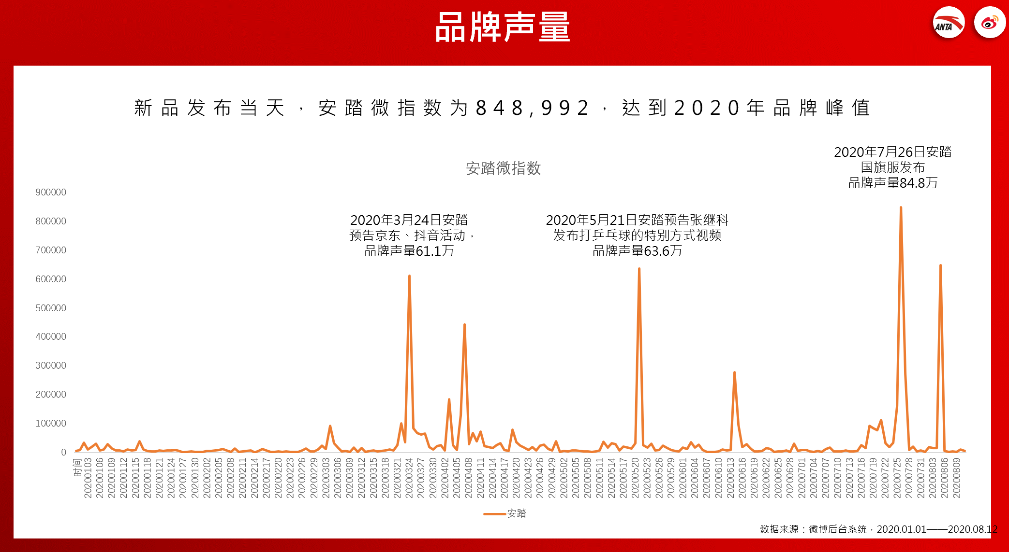
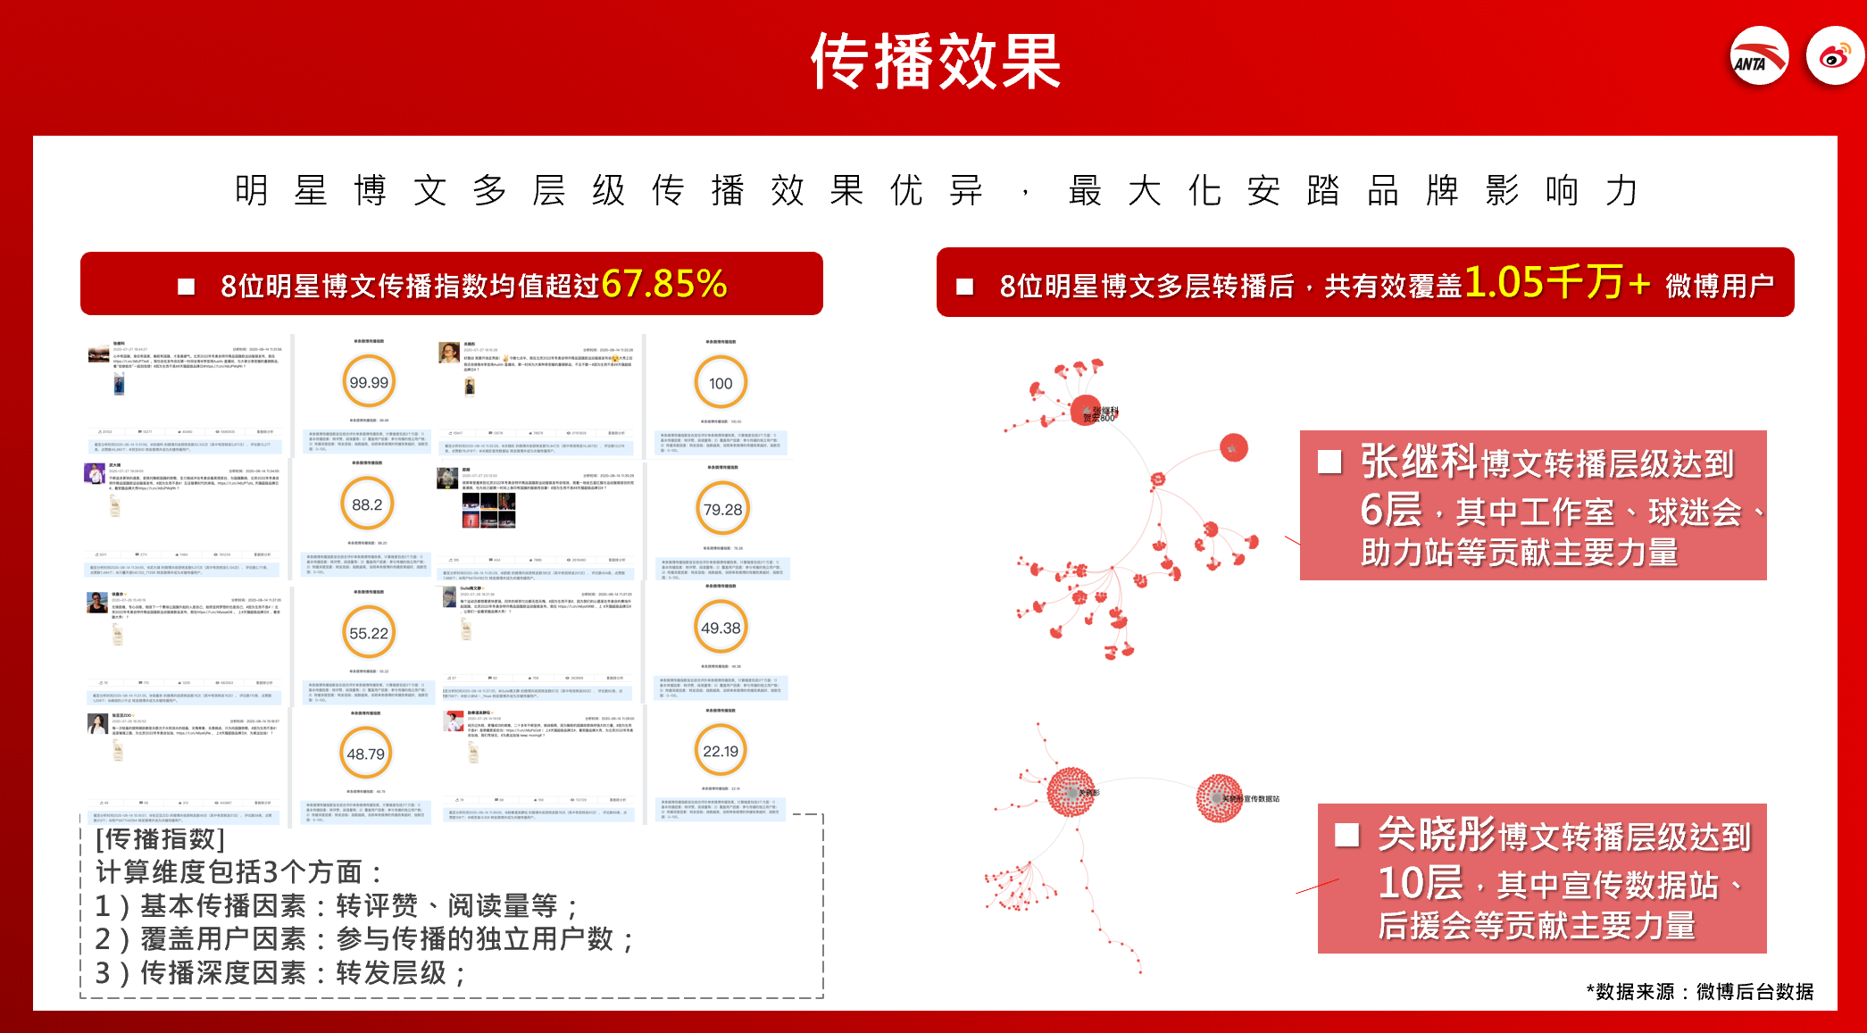
- 用户在微博互动行为积极，互动数达82w+，互动率1.30%，完成了提高消费者对产品及品牌内容互动意愿的需求。
- 品牌数据银行资产沉淀可观，A人群沉淀达2043w+人次。I人群沉淀达95w+人次，消费者兴趣度7.904，为品牌沉淀社交资产。
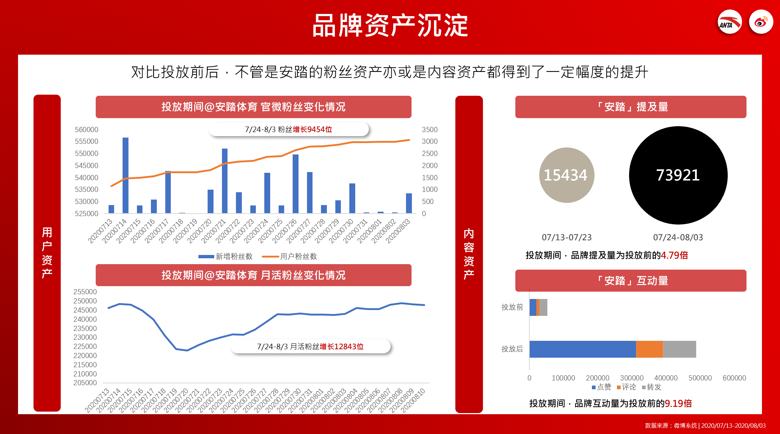
4. 天猫店铺后链路数据显示相关成交额925万元，导流率0.21%，帮助品牌完成购买转化。
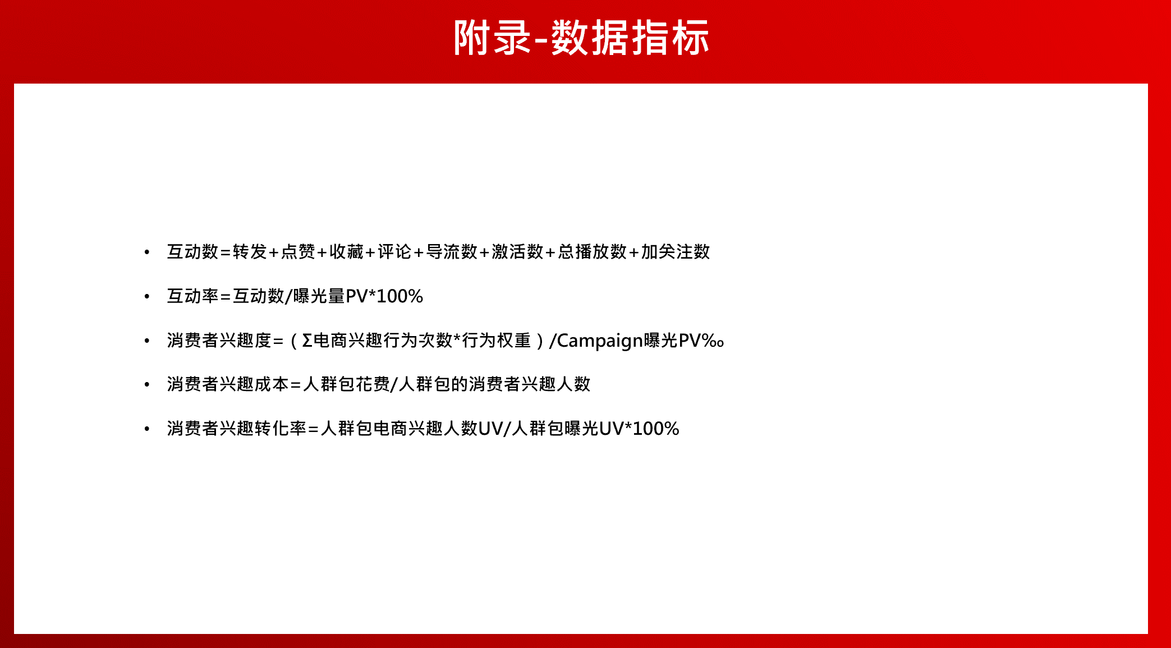
数据源：微博、阿里妈妈unidesk

